

# Prosit Aller 5

## Analyse du contexte

La coupe du monde de quidditch est organisée, on souhaite passer le réseau en IPV6 tout en conservant l’IPV4.

## Définition mots-clés

IPV6 / IPV4 :

Double pile :

Hyper connecté :

Autoconfig stateless :

Tunnel IPV6 :

NAT :

## Problématique

**Comment faire une transition vers IPV6 en conservant et adaptant l’ancien réseau IPV4 ?**

## Contraintes

Topologie réseau

Ancien réseau toujours fonctionnel

Infrastructure d’accueil doit être hyperconnecté

Diffuser sur internet à grande échelle

Le temps presse

## Livrables

Plan du réseau fonctionnel contenant IPV4 et IPV6

## Généralisation

Savoir utiliser IPV6 et IPV4

Apprendre la différence entre statefull et stateless

Apprendre le fonctionnement du NAT en IPV6

## Pistes de solution

Utiliser un tunnel IPV6

Utiliser le NAT ?

## Plan d’action

S’approprier le réseau

Faire un plan d’adressage IPV6

Utiliser une méthode de cohabitation de IPV4 et IPV6

## Realisation du plan d’action

IPV6 : IPv6 (Internet Protocol version 6) est la dernière version du protocole Internet qui a été développée pour remplacer IPv4. Il a été conçu pour résoudre les problèmes de manque d'adresses IP uniques qui ont commencé à se poser avec l'explosion de l'utilisation d'Internet. IPv6 utilise des adresses plus longues et plus complexes que celles utilisées dans IPv4, ce qui permet de fournir un nombre quasi illimité d'adresses uniques.

IPV4 : IPv4 (Internet Protocol version 4) est la version précédente du protocole Internet, qui a été largement utilisée jusqu'à l'arrivée d'IPv6. IPv4 utilise des adresses de 32 bits pour identifier les ordinateurs sur Internet, ce qui permet de fournir environ 4 milliards d'adresses uniques.

Double pile : Le terme "double pile" désigne la capacité d'un équipement ou d'un système à supporter simultanément les versions IPv4 et IPv6 du protocole Internet. Cela permet aux équipements et aux systèmes de communiquer avec des ordinateurs utilisant l'une ou l'autre des versions du protocole.

Hyper connecté : Le terme "hyper connecté" désigne un environnement où de nombreux dispositifs sont connectés à Internet et peuvent échanger des données de manière transparente. Cela peut inclure des ordinateurs, des smartphones, des tablettes, des appareils connectés (tels que des thermostats, des aspirateurs, etc.), etc.

Autoconfig stateless : Autoconfig stateless est un mécanisme qui permet à un équipement ou à un système de configurer automatiquement son adresse IP et ses paramètres de réseau sans avoir besoin de recourir à un serveur DHCP. Cela peut être utile dans les environnements où il n'est pas possible de mettre en place un serveur DHCP, ou lorsque des dispositifs doivent être connectés de manière temporaire et n'ont pas besoin de configurer de manière permanente leur adresse IP.

Tunnel IPV6 : Un tunnel IPV6 est un mécanisme qui permet de faire transiter des paquets IPV6 sur un réseau qui ne supporte pas nativement IPV6. Cela peut être utile lorsque des dispositifs IPV6 doivent communiquer avec des dispositifs qui ne supportent que IPV4, ou lorsqu'il est nécessaire de faire transiter des paquets IPV6 sur un réseau IPV4.

En regardant le fichier cisco je me suis rendu compte que les serveurs avaient une ipv4 et pas d’ipv6 ceux qui pose problème lors de la commnunication avec un appareil qui utilise ipv6.

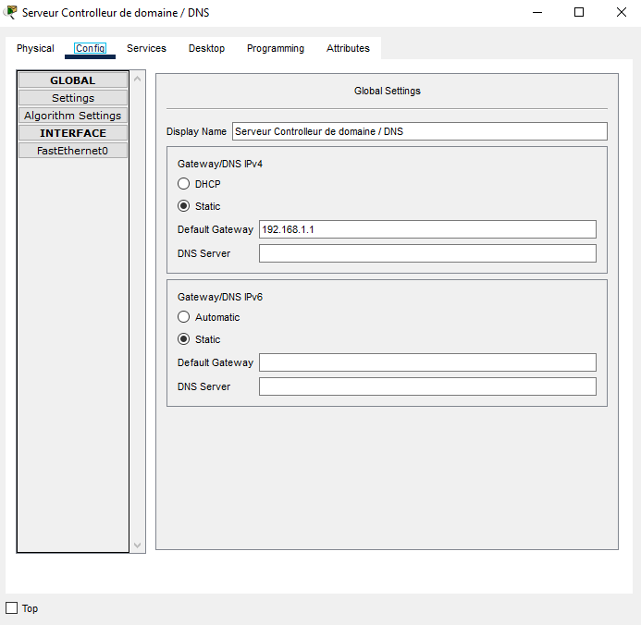

Pour cela 2 solutions :

-Créer un tunnel ipV6 qui permet la communication entre ipv4 et ipv6

-Ajouter une ipV6 aux serveurs

La 2ème étant la plus simple à mettre en place je suis parti la dessus

J’ai donc regardé sur internet pour trouver une procédure standard à appliqué :

|  |
| --- |
| configure terminal  interface G0/0  ipv6 enable  show ipv6 interface # permet de verifier l'adresse ipV6  exit  exit |

*Procédure de configuration ipV6*

Il faut ensuite activé l’autoconfig sur le routeur avec la commande :ù

|  |
| --- |
| *Ipv6 address autoconfig* |

Après tout cela le réseau fonctionné bien.